Методическая разработка занятия эколого-биологического объединения «Светлячок» детского экологического центра «Косатка»
Тема: «Оценка экологического состояния ручья путем анализа состава водных беспозвоночных»
Педагог дополнительного образования: Лазуткина Светлана Ильинична.
По материалам Вшивковой Т.С.
Цель: дать представление о гидробионтах (макрозообентосе), научиться узнавать водные организмы, оценить чистоту водоёма по составу беспозвоночных. Закрепить понимание значения экологических знаний в жизни современного человека.
Задачи:
Образовательные:
- закрепление понятия об экологии как науке, основных экологических проблемах;
- научится проводить отбор проб методом принудительного дрифта и ручного сбора с поверхности грунта;
- научится работать с определителями.
Воспитательные:
- формирование осознанного понимания необходимости экологического образования;
Развивающие:
- развитие умений выявлять признаки приспособленности организмов к влиянию экологических факторов.

Форма проведения занятия: комбинированная

Формы обучения: беседа, практическая работа.

Состав группы: 10 – 15 учащихся

Оборудование: резиновые сапоги, резиновые перчатки, аптечка, 3 донных сачка, 3 ведра, кюветы или стеклянные банки, четырехкратная лупа, лопатки

Приветствие
Перед началом занятия приветствие всех участников занятия

Введение в предлагаемый образовательный материал
Малые водные объекты – важные элементы окружающего нас мира. Вместе с другими водными объектами они составляют национальное богатство страны, да и всей планеты. Но это богатство под угрозой. Малые речки все сильнее загрязняются. Вода становится грязной, мутной, в ней постепенно исчезает жизнь. Сначала умирают самые чувствительные организмы, затем менее прихотливые. Вода становится смертельно опасной и для человека.
Как узнать, больна ли речка? Наиболее простой способ – проанализировать состав и структуру относительно крупных водных организмов – гидробионтов – водорослей, беспозвоночных, рыб.
Мы сегодня пойдем к нашему ручью. Но в этот раз не на экологическую акцию «Чистый ручей», а понаблюдать за жизнью ручья и его обитателями. Цель – заглянуть в подводный мир, научиться узнавать водных жителей и оценить чистоту по составу беспозвоночных.
Все они по разному относятся к загрязнению и делятся на 3 группы: 1 – очень чувствительные (индикаторы чистой воды), 2 – умеренно чувствительные, 3 – устойчивые (индикаторы грязной воды).
Для того, чтобы определить здоровье ручья нам нужно было собрать организмы населяющие дно. Будем использовать два подхода: сбор руками с поверхности грунта и метод принудительного дрифта с помощью донного сачка.
Мы будем выяснять кто обитает на обследуемом участке (оцениваем биоразнообразие) и долю тех или иных видов (кого больше).

Практические занятия
Преподаватель разбивает участников на тройки и выделяет участки ручья (примерно 50 м). Вначале тщательно осматривается дно водоема (песчаные и илистые участки, коряги…) и собираются гидробионты (от 30 мин. до 1 ч.). Они аккуратно помещаются в кюветы, определяются до групп (отрядов) и подсчитываются. Все это – бережно, т.к. животных по окончанию работ возвращают в ручей. Обилие организмов учитывается по 5-бальной шкале: 1 – единичны, 2 – редки, 3 – часты, 4 – многочисленны, 5 – очень многочислены (доминируют, фоновый вид).
Затем на местах с наиболее сильным течением (на «стрежне») становятся сборщики. Они прижимают донные сачки к поверхности грунта. Остальные участники тройки, находясь выше по течению, перемешивают грунт на протяжении 3-5 м. Смытый материал вместе с животными перекладываются в кювету для определения и учета организмов. Для ускорения подсчетов можно разделить пробу на 2 (4) части и подсчитывать организмы только в этих частях пробы.
Пойманных животных, по окончанию работ, возвращают в ручей.
Для биоиндикации ручья наиболее важны личинки амфибиотических насекомых. При необходимости, несколько экземпляров можно взять для коллекции или для наблюдения за их дальнейшим развитием.
Для определения групп, отрядов и родов животных используется руководство Вшивковой Т.С. «Оценка экологического состояния водотоков с использованием водных беспозвоночных. (Краткое руководство по биомониторингу). // Владивосток-Хабаровск. – Изд-во НОКЦ «Живая вода» и МЦЭМ БПИ ДВО РАН, 2013., определители.

Обобщение и выводы
Детям предлагается самим дать оценку полученной информации и попытаться сделать выводы о чистоте данного ручья.

Заключение
Преподаватель подводит итоги, формулирует советы и рекомендации, воспитанникам предлагается использовать материал в своей деятельности.
Материалы могут быть оформлены в виде исследовательских работ, рефератов, докладов, коллекций. Они могут быть использованы на уроках, факультативных занятиях, в кружковой работе. Информация о загрязнении может быть передана в государственные службы экологического мониторинга.

Используемая литература
1. Вшивкова Т.С. «Оценка экологического состояния водотоков с использованием водных беспозвоночных. (Краткое руководство по биомониторингу). // Владивосток-Хабаровск. – Изд-во НОКЦ «Живая вода» и МЦЭМ БПИ ДВО РАН, 2013.

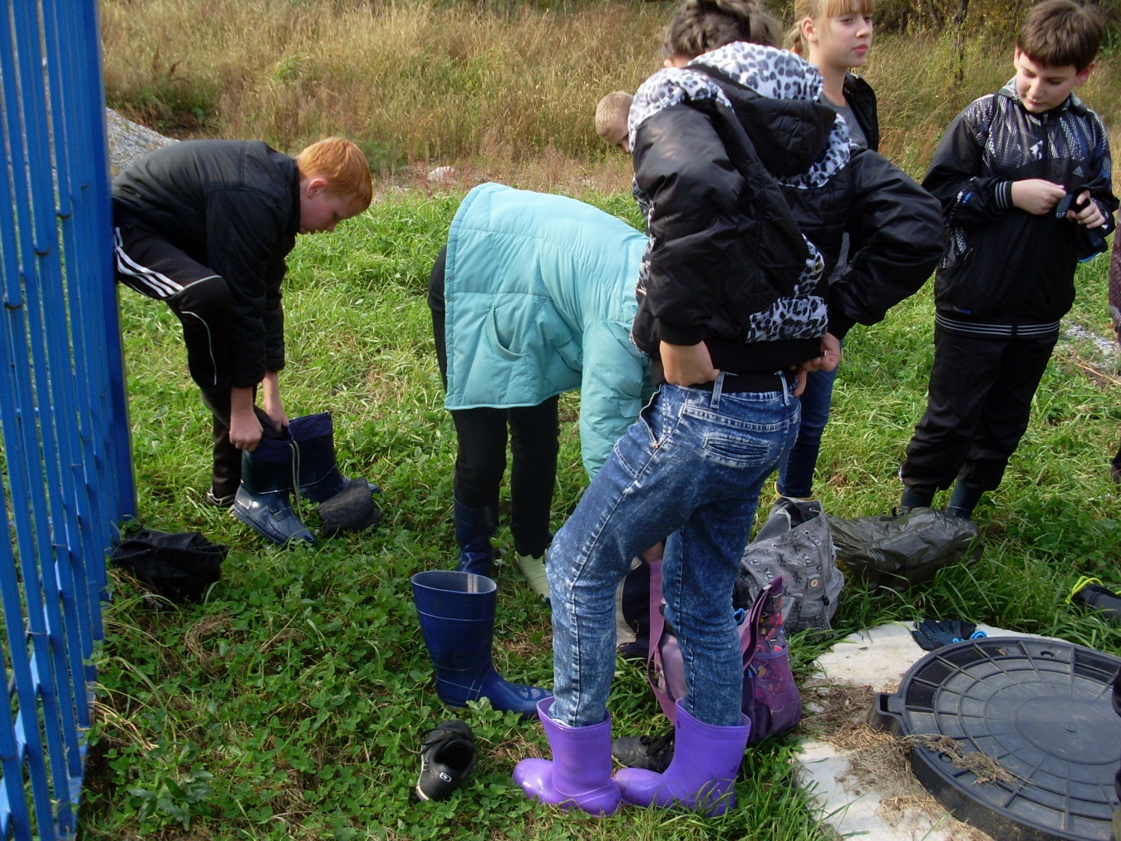
Рисунок 1. Подготовка к работе

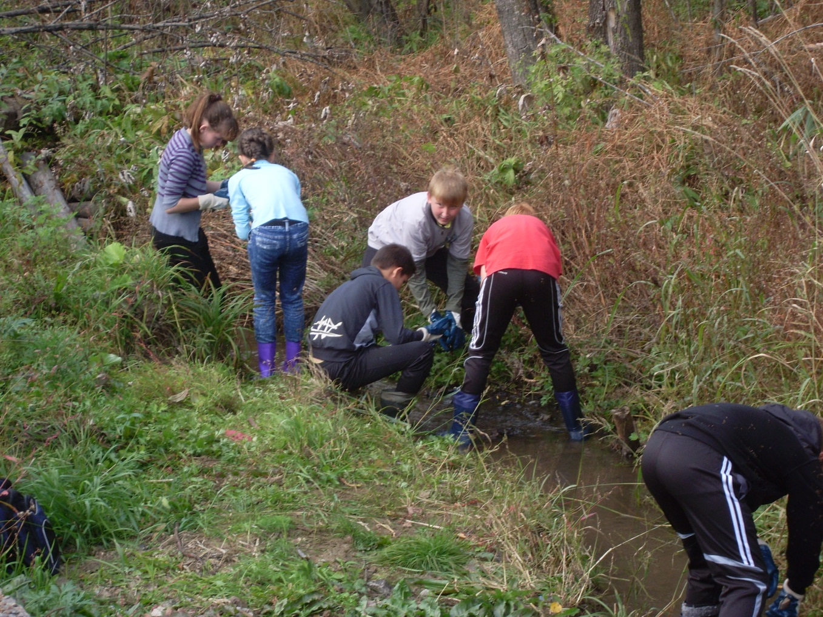
Рисунок 2. Ручной сбор

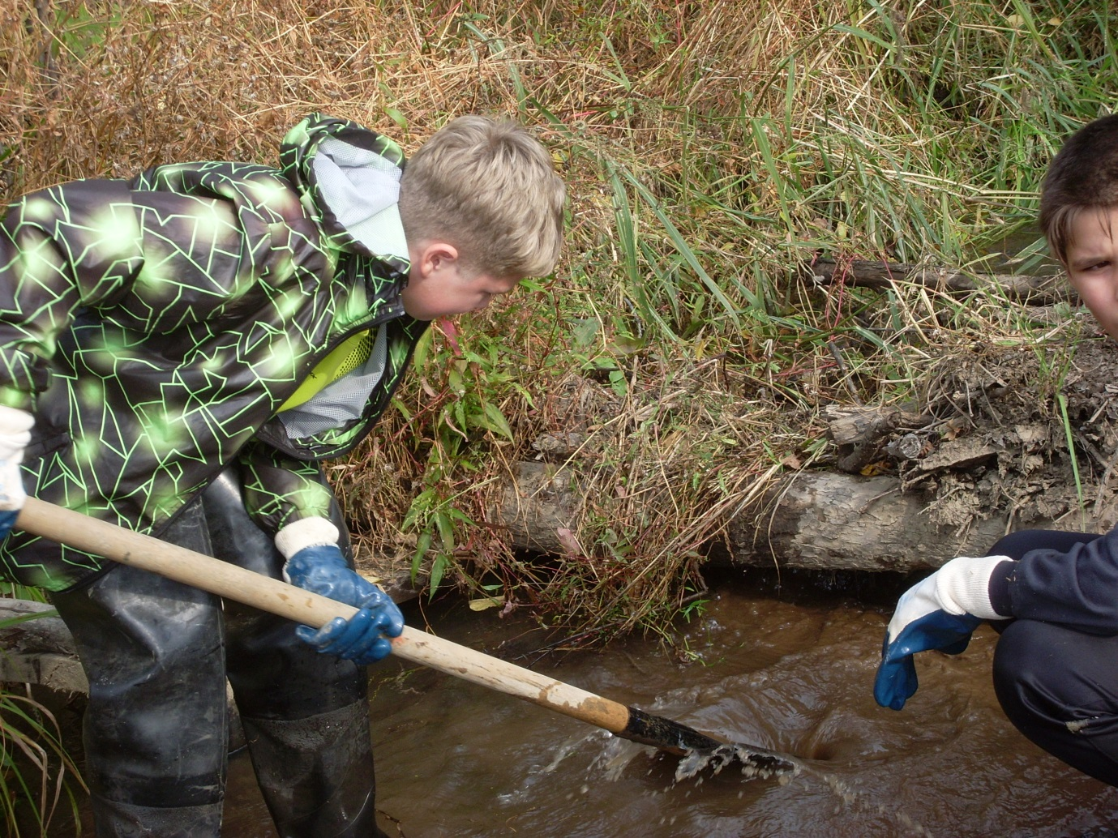
Рисунок 3. Принудительный дрифт

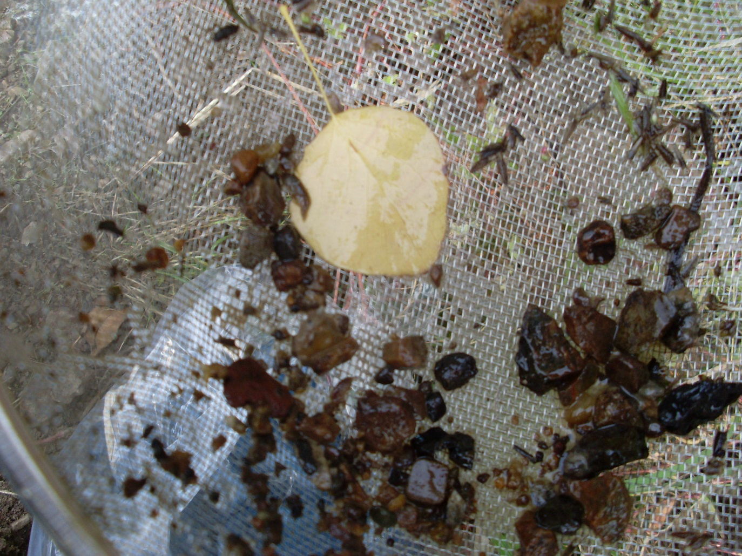
Рисунок 4. Результаты дрифта

